Argus — Documento Técnico
Sistema de acompanhamento processual e alertas de prazo
Procuradoria-Geral do Município de Itaú de Minas/MG — CNPJ 23.767.031/0001-78
Responsável técnico: Setor de Tecnologia da Informação (STI) da Prefeitura Municipal
Versão do documento: 1.1 — outubro/2026
Documento destinado a acompanhar o pedido de credenciamento no Modelo Nacional de Interoperabilidade (MNI) do Tribunal de Justiça de Minas Gerais e a responder dúvidas técnicas da Diretoria de Tecnologia da Informação do Tribunal.

1. Objetivo
O Argus é um sistema interno da Procuradoria do Município, de uso exclusivo da sua equipe, que:
- reúne em uma única base os processos judiciais em que o Município é parte;
- acompanha periodicamente as movimentações desses processos;
- identifica as movimentações que podem abrir prazo processual (intimação, citação, sentença, publicação, decisão liminar etc.);
- gera alertas rastreáveis para a equipe, com registro de visualização e de ciência e com escalonamento automático quando a ciência não é confirmada no prazo interno.
O objetivo de negócio é eliminar a perda de prazo por falta de acompanhamento ("ninguém viu que o processo andou").

2. Escopo — o que o sistema faz e o que não faz
Faz (somente leitura em relação ao Tribunal):
- Consulta dados de processos cujos números são conhecidos pela Procuradoria.
- Armazena metadados do processo (classe, órgão julgador, grau, sistema) e a lista de movimentações com seus códigos da Tabela Processual Unificada (TPU/CNJ).
- Gera alertas internos e, opcionalmente, notificações por e-mail para a equipe.
Não faz:
- Nenhum peticionamento, protocolo, manifestação ou ato processual. O Argus não escreve nada no sistema do Tribunal.
- Não abre teor de comunicação processual de forma automática (ver §8.3 — cuidado com a ciência ficta/tácita).
- Não calcula a data fatal do prazo com valor jurídico; sinaliza que há movimentação que pode abrir prazo, e a contagem continua sob responsabilidade do procurador/advogado.
- Não é acessível ao público nem a terceiros.

3. Usuários e perfis
Uso restrito à equipe da Procuradoria (1 procuradora, 2 advogados e 1 assistente jurídica na data deste documento) e ao responsável técnico da TI da Prefeitura:
Perfil | Quem | Pode
Procurador | Procurador(a) do Município | Ver tudo, dar ciência, cadastrar/arquivar processos; destino do escalonamento
Advogado | Advogados do Município | Ver tudo, dar ciência, cadastrar/arquivar processos
Assistente Jurídico | Assistente jurídica | Somente leitura; recebe os alertas
Admin (TI) | Responsável técnico do STI | Configurações do sistema, gestão de usuários, auditoria
Contas são pessoais e intransferíveis, criadas apenas pelo administrador; não há autocadastro.

4. Arquitetura
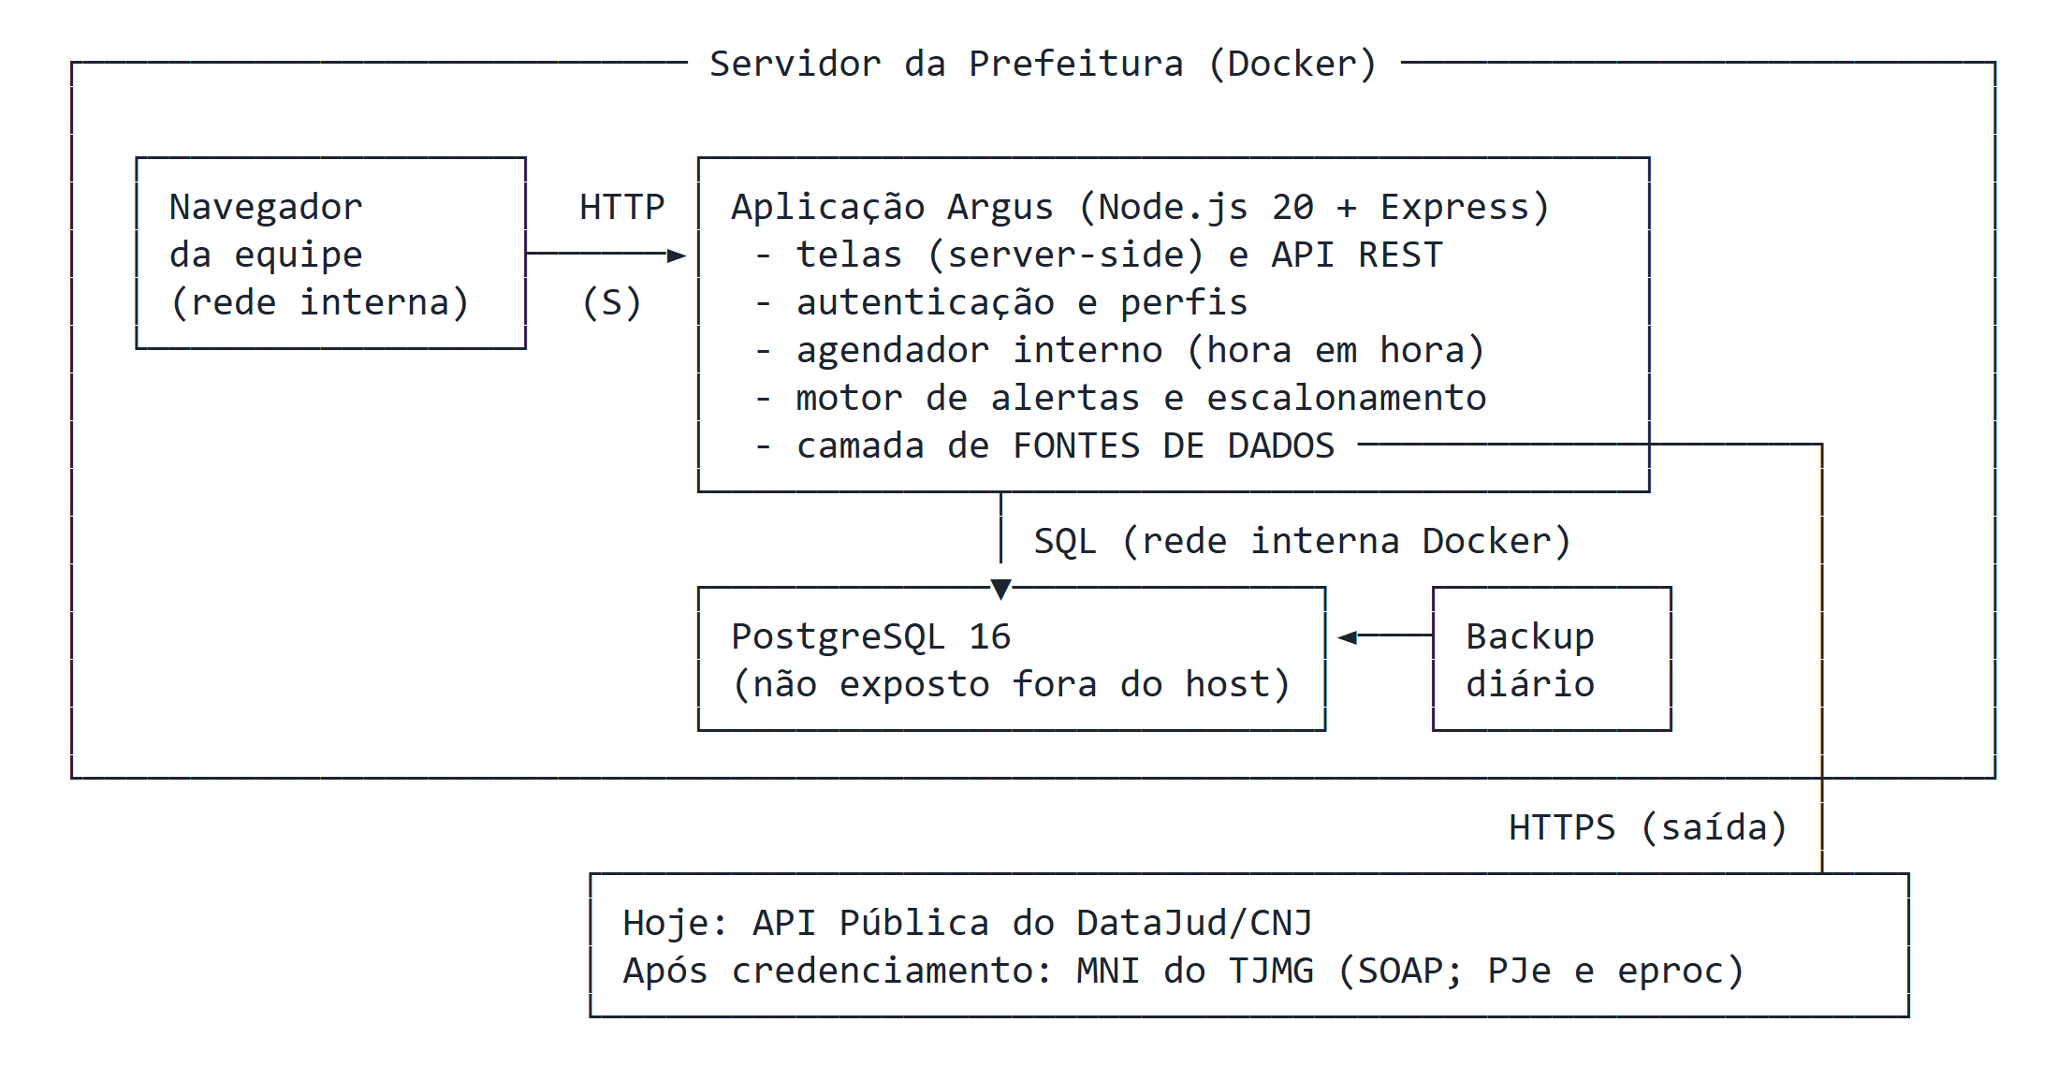
- Hospedagem: servidor da própria Prefeitura, em containers Docker (aplicação, banco e backup). Nenhum dado é enviado a serviços de terceiros além das consultas ao CNJ/Tribunal.
- Comunicação externa: apenas conexões de saída HTTPS para a fonte de dados (DataJud hoje, MNI após o credenciamento) e, se configurado, para o servidor de e-mail da Prefeitura.
- Banco de dados: PostgreSQL 16, acessível apenas pela rede interna do Docker (a porta não é publicada no servidor).
- Tecnologias: Node.js 20, Express 4, PostgreSQL 16, EJS, bcrypt, JSON Web Token (HS256), helmet, nodemailer, node-cron.

5. Funcionamento

5.1 Entrada dos processos
A Procuradoria cadastra os números CNJ dos processos (individualmente ou por importação de lista). O sistema valida o dígito verificador (Res. CNJ 65/2008, ISO 7064 mod 97-10) e identifica o tribunal pelos segmentos J.TR do número.

5.2 Consulta periódica
De hora em hora o agendador verifica se o intervalo configurado (padrão: 6 horas) passou desde a última consulta. Em caso positivo, consulta a fonte de dados para todos os processos ativos, em lotes. Para cada processo, compara as movimentações recebidas com as já armazenadas (deduplicação por hash de processo + código TPU + data/hora + ordem da repetição, de modo que duas movimentações iguais lançadas no mesmo segundo são registradas separadamente) e grava apenas as novas.

5.3 Classificação e alertas
Movimentações cujo código TPU consta da lista de "códigos relevantes" (configurável; ex.: 12265/12266 intimação expedida/confirmada, 12282/12287/12288 citação/notificação, 219/220/221 sentença, 1061 disponibilização no DJe, 92 publicação, 339/792 liminar) geram um alerta.
Ciclo do alerta, todo registrado em trilha de auditoria:
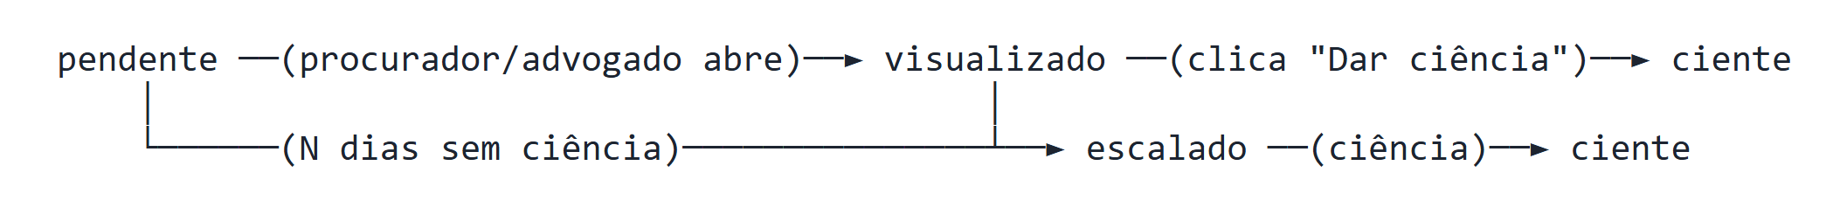
Na primeira consulta de um processo, o histórico completo entra na linha do tempo, mas só geram alerta as movimentações dos últimos 15 dias (configurável), evitando alertas sobre atos antigos.

5.4 Volume e carga sobre a fonte de dados
A carga prevista é baixa: algumas centenas de processos, consultados em lotes de até 100 números por requisição na API pública, a cada 6 horas (intervalo ajustável). Há tratamento de limitação de taxa (HTTP 429) com espera exponencial. No MNI, a frequência e o paralelismo serão ajustados ao que o Tribunal indicar.

6. Segurança da informação
Controle | Implementação
Autenticação | E-mail e senha pessoais; senhas armazenadas com bcrypt (custo 12), nunca em texto.
Política de senha | Mínimo de 10 caracteres com letras e números; senha provisória com troca obrigatória no primeiro acesso.
Proteção contra força bruta | Bloqueio de 15 minutos após 5 tentativas erradas por conta (20 por endereço IP).
Sessão | Token JWT assinado com HMAC-SHA-256 e chave aleatória de 512 bits; cookie HttpOnly, SameSite=Lax (e Secure sob HTTPS); validade de 12 h; o usuário é revalidado no banco a cada requisição — desativação, troca de perfil ou de senha encerra a sessão imediatamente.
Autorização | Perfis com permissões centralizadas; verificação no servidor em todas as telas e na API.
Ataques web | Cabeçalhos de segurança (Content-Security-Policy sem script inline, X-Frame-Options/frame-ancestors, nosniff, Referrer-Policy); verificação de origem em requisições que alteram dados (anti-CSRF); consultas SQL parametrizadas; saída HTML escapada.
Segredos | Chaves do servidor fora do código (arquivo .env restrito ao servidor); senhas de integração (SMTP, MNI) cifradas no banco com AES-256-GCM. O sistema se recusa a iniciar em produção com chave de sessão fraca.
Auditoria | Registro de logins (inclusive falhos e bloqueados), visualizações, ciências, cadastros, arquivamentos, alterações de configuração e de usuários — com usuário, data/hora e IP. Senhas nunca são registradas.
Disponibilidade | Containers com reinício automático; backup diário do banco com retenção configurável (padrão 30 dias).
Transporte | Rede interna; para acesso externo, proxy reverso com certificado TLS (HTTPS + HSTS).
Dependências | Bibliotecas mantidas em versões sem vulnerabilidades conhecidas de severidade alta (verificação npm audit).

6.1 Certificado digital (MNI)
Como o Argus consulta o Tribunal sem intervenção humana, o certificado ICP-Brasil exigido para o MNI deve ser do tipo A1 (arquivo), institucional (e-CNPJ) ou do procurador (e-CPF), conforme o Tribunal admitir. Certificados A3 (token ou cartão) exigem a presença física do titular e não se prestam a consultas automáticas. O certificado:
- ficará armazenado apenas no servidor da Prefeitura, em pasta montada somente para leitura no container, com acesso restrito ao responsável técnico;
- terá a senha de uso cifrada no banco com AES-256-GCM, como as demais credenciais de integração;
- terá a validade acompanhada pelo sistema, com aviso ao administrador antes do vencimento;
- nunca será transmitido a terceiros nem incluído no código-fonte.

7. Proteção de dados pessoais (LGPD)
- Base legal: execução de competência legal e cumprimento de obrigação legal pela Administração Pública — defesa judicial do Município (Lei 13.709/2018, art. 7º, II e III, e art. 23).
- Finalidade única: acompanhamento dos processos em que o Município é parte, para cumprimento de prazos. Os dados não são usados para nenhuma outra finalidade nem compartilhados.
- Minimização: são armazenados apenas os dados necessários ao acompanhamento (número, classe, órgão julgador, movimentações). A integração MNI poderá trazer o nome das partes, que será usado somente para confirmar que o Município figura no processo.
- Processos sigilosos: processos em segredo de justiça só serão acessados nos limites da autorização concedida pelo Tribunal; a aplicação não tenta contornar restrições de acesso.
- Acesso: restrito à equipe da Procuradoria por conta pessoal, com trilha de auditoria.
- Retenção: processos encerrados podem ser arquivados no sistema; os dados ficam sob guarda da Prefeitura enquanto necessários à defesa do Município e ao cumprimento de normas de arquivo público.

8. Integração MNI (TJMG)

8.1 Situação atual
Hoje a fonte de dados é a API Pública do DataJud/CNJ, que não informa as partes do processo (Portaria CNJ 160/2020) e tem defasagem de atualização. Por isso o Município precisa conhecer e cadastrar os números de seus processos, e processos novos só entram quando alguém os cadastra.

8.2 O que muda com o MNI
O sistema já foi construído com uma camada de fontes de dados: toda consulta passa por um contrato único (consultarProcessos e descobrirProcessos), e a troca de fonte é uma opção na tela de configuração. O conector MNI será implementado sobre esse contrato assim que o acesso for concedido, na versão do MNI que o Tribunal disponibilizar (o PJe aceita as versões 2.2.2, 2.2.3 e 3.0.0), usando as operações do serviço de intercomunicação:
Operação MNI | Uso no Argus
consultarProcesso (com movimentos e cabeçalho) | Atualizar dados e movimentações dos processos cadastrados, com informação mais atual que a do DataJud.
consultarAvisosPendentes | Listar citações e intimações pendentes dirigidas ao Município e cadastrar automaticamente processos novos.
consultarTeorComunicacao | Somente por ação explícita de procurador/advogado (ver §8.3).
Nenhuma operação de envio (entregarManifestacaoProcessual) será utilizada.
Como o TJMG mantém processos no PJe e, em expansão pelas comarcas, no eproc, o Argus consultará o endereço MNI de cada sistema e grau. O sistema que responder pelo processo passa a ser o sistema registrado para ele, informação que a API pública do DataJud muitas vezes não traz.

8.3 Cuidado com a ciência das comunicações
A consulta ao teor de uma comunicação pode ser registrada pelo Tribunal como ciência da intimação, iniciando a contagem do prazo. Por isso o Argus não abre o teor de comunicações automaticamente: ele apenas lista os avisos pendentes e alerta a equipe; a abertura do teor, quando houver, será um ato deliberado de procurador ou advogado, identificado na trilha de auditoria.

8.4 Dados necessários do Tribunal
- Endereços (WSDL) do serviço MNI para cada sistema e grau — PJe 1º e 2º graus e eproc 1º e 2º graus — e do ambiente de homologação, se houver;
- Versão do MNI disponível em cada sistema (2.2.2, 2.2.3 ou 3.0.0);
- Forma de autenticação (identificador/senha do consultante e/ou certificado ICP-Brasil) e tipo de certificado aceito (institucional ou pessoal);
- Se o Município poderá consultar, pelo MNI, os avisos de citação e intimação pendentes a ele dirigidos (consultarAvisosPendentes);
- Limites de uso (frequência de consultas, horários, paralelismo) a serem respeitados;
- Contato técnico na Diretoria de TI para o período de homologação.

9. Responsabilidades
- Prefeitura (STI): hospedagem, segurança do servidor, guarda do certificado e das credenciais, backups, atualização do sistema, gestão de contas e auditoria.
- Procuradoria: cadastro dos processos, tratamento dos alertas e contagem dos prazos.
- Ponto de contato técnico: Setor de Tecnologia da Informação — Prefeitura Municipal de Itaú de Minas/MG.

